 | ATIVIDADE PRÁTICA — SQL SERVER
 | DB-SQL-SERVER-04 — Banco de dados Relacional

Instruções gerais:
- Utilize o site DB Designer (https://www.dbdesigner.net/) para construir os Diagramas Entidade Relacionamento (DER).
- Ao concluir os exercícios, envie todos os códigos criados para o Repositório criado na sua conta pessoal do Github, em uma pasta identificada com o tema da sessão
- Envie o link do repositório no Github ou a Captura de tela (print) do repositório, conforme a orientação do instrutor através da Plataforma Canvas na data indicada.
Mantenha a entrega das Atividades em dia na Plataforma Canvas

EXERCÍCIOS

- Construa o Diagrama de Entidade Relacionamento (DER) do projeto Blog Pessoal no site DB Designer (https://www.dbdesigner.net/) conforme o modelo abaixo:

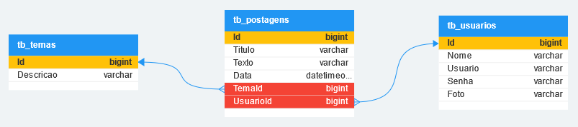

- Defina o nome do Banco de dados como: db_blog_pessoal
- Gere o arquivo PDF contendo o DER
- Gere a imagem PNG do DER
- Gere o Código SQL do DER
- Preencha o Dicionário de dados utilizando o modelo disponível na próxima página
- Crie uma pasta, salve todos os itens acima e envie para o Github

Dicionário de dados — Blog Pessoal

 |  |  | Postagem
 | Id BIGINT | Identificador único da tabela
 | Temas | Título da postagem
 | Texto | Descrição da postagem
 | Datas | identificar a data em que foi inserida a postagem.
 | TemaId BIGINT | Chave estrangeira da tabela tema
 | usuarioid BIGINT | Chave estrangeira da tabela usuario
 | Tema
 | id BIGINT | Chave identificador da tabela tema
 | Descrição | definição do tipo de postagem
 | Usuário
 | id BIGINT | Chave identificador de tabela usuario
 | Nome | nome do usuário/cadastro.
 | Usuário | email de login para acesso no blog.
 | Senha | senha pra acesso no perfil..
 | Foto | foto ou imagem do perfil do usuário.

